

数据仓库课程实验报告

|  |  |
| --- | --- |
| 实验名称： | 多维建模2 |
| 实验日期： | 2024.11.8 |
| 实验地点： | 4号楼102 |
| 提交日期： | 2024.11.14 |
|  | |
| 学号： | 37220222203661 |
| 姓名： | 李林江 |
| 专业年级： | 数媒202级 |
| 学年学期： | 2024-2025学年第一学期 |

1. 实验目的

* （1） 定义引用关系
* -如何通过维度（维度通过主键-外键关系直接连接）将维度间接链接到事实表
* （2） 定义事实关系
* -如何基于事实表中的数据定义维度，如何将维度关系定义为事实关系
* （3）定义度量值组中的维度粒度
* -如何修改特定度量值的维度粒度
* （4） 利用多维表达式 MDX 定义计算，包括定义计算成员和命名集

1. 实验内容和步骤

第五课：5.1：定义引用关系

在多维数据集的维度用法中选择要引用和被引用的交集，在定义关系的窗口中选择引用和被引用。

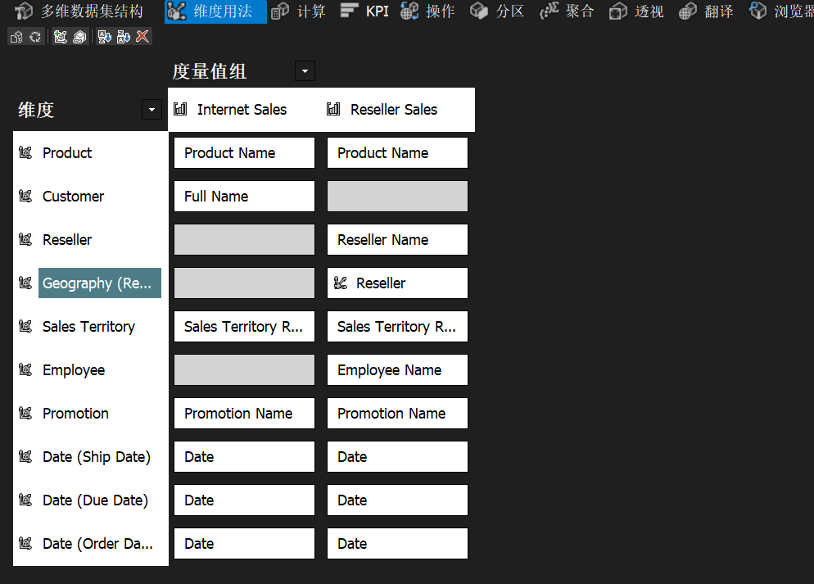

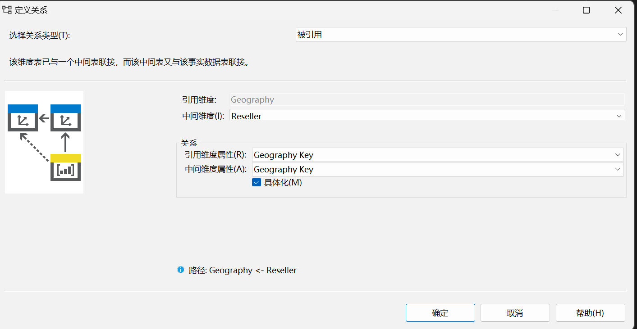

定义事实关系

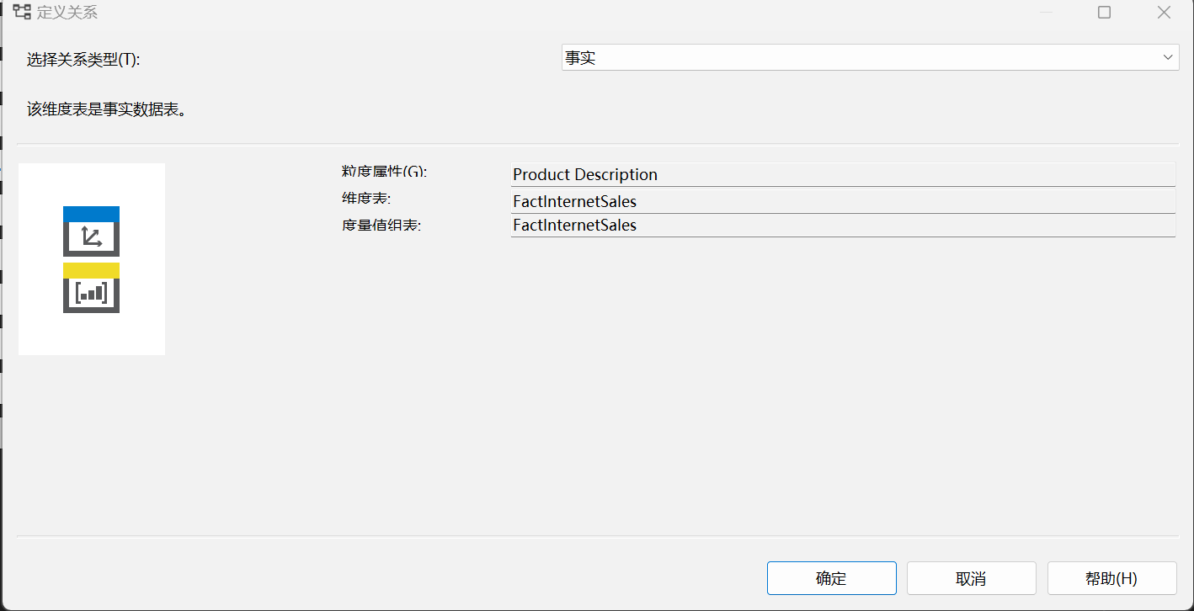

如何定义度量值组中的维度粒度

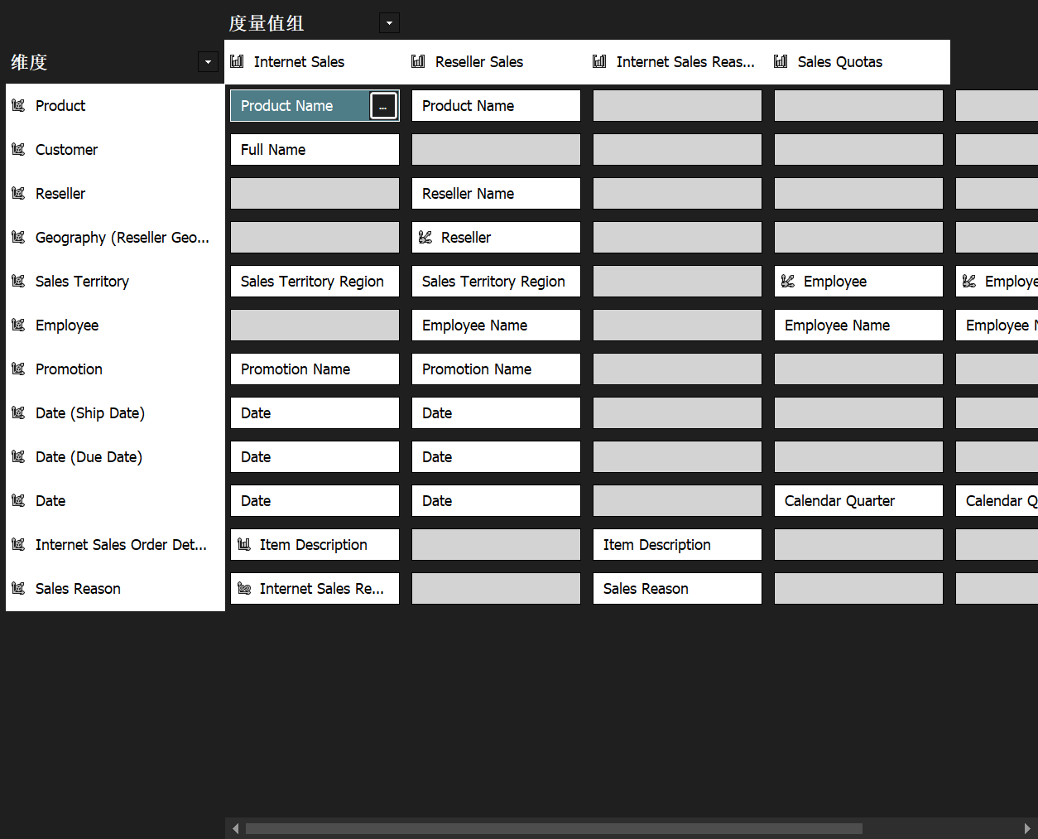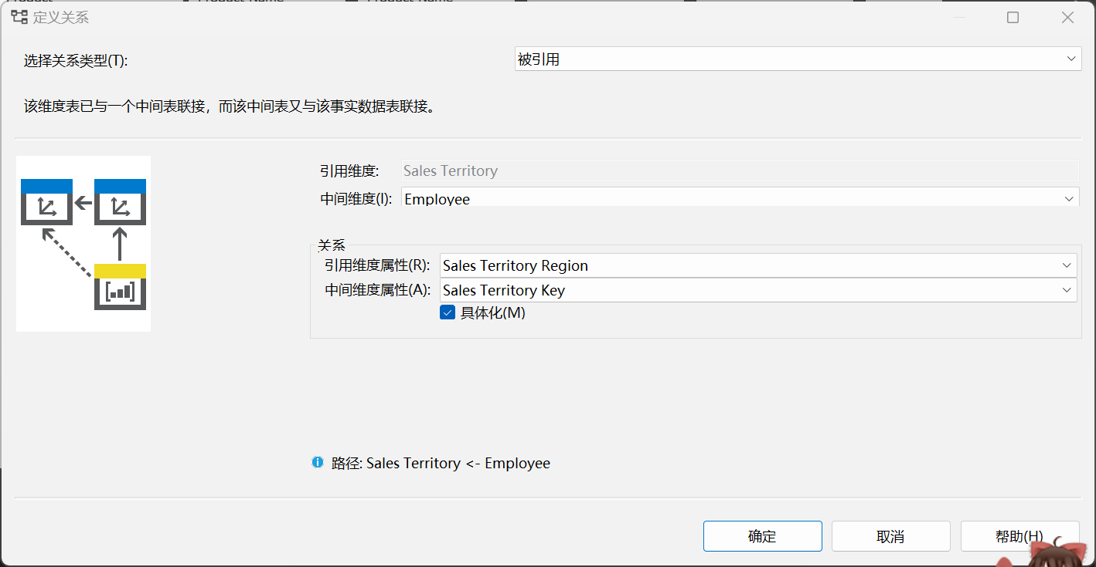

第6课定义计算

6-1：

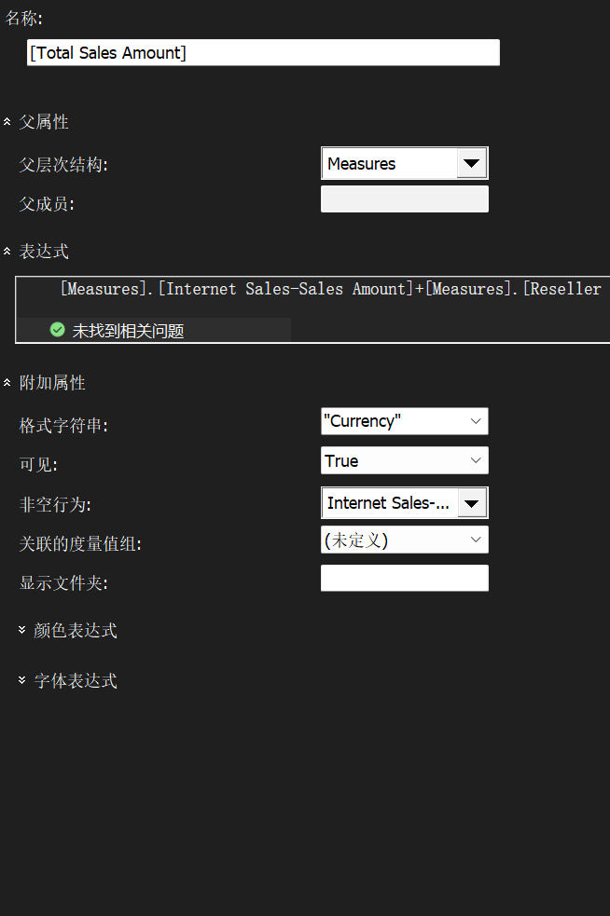

6-2：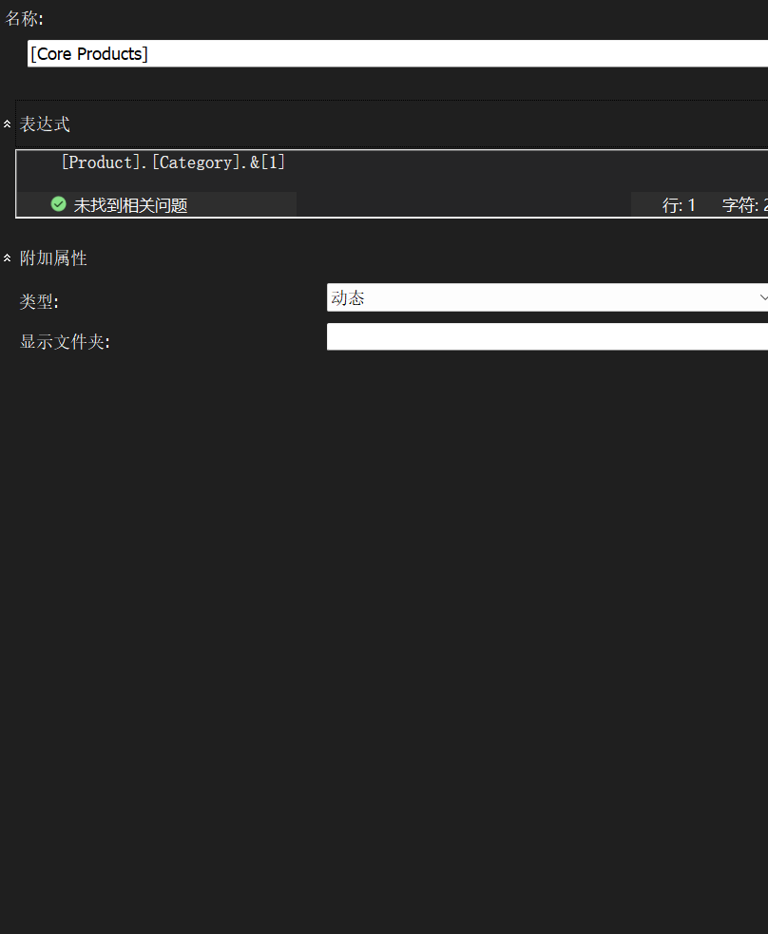

1. 实验总结

3.1 完成的工作

完成多维建模的5-6课内容

3.2 对实验的认识

熟悉了数据处理的相关操作

3.3 遇到的困难及解决方法

无。